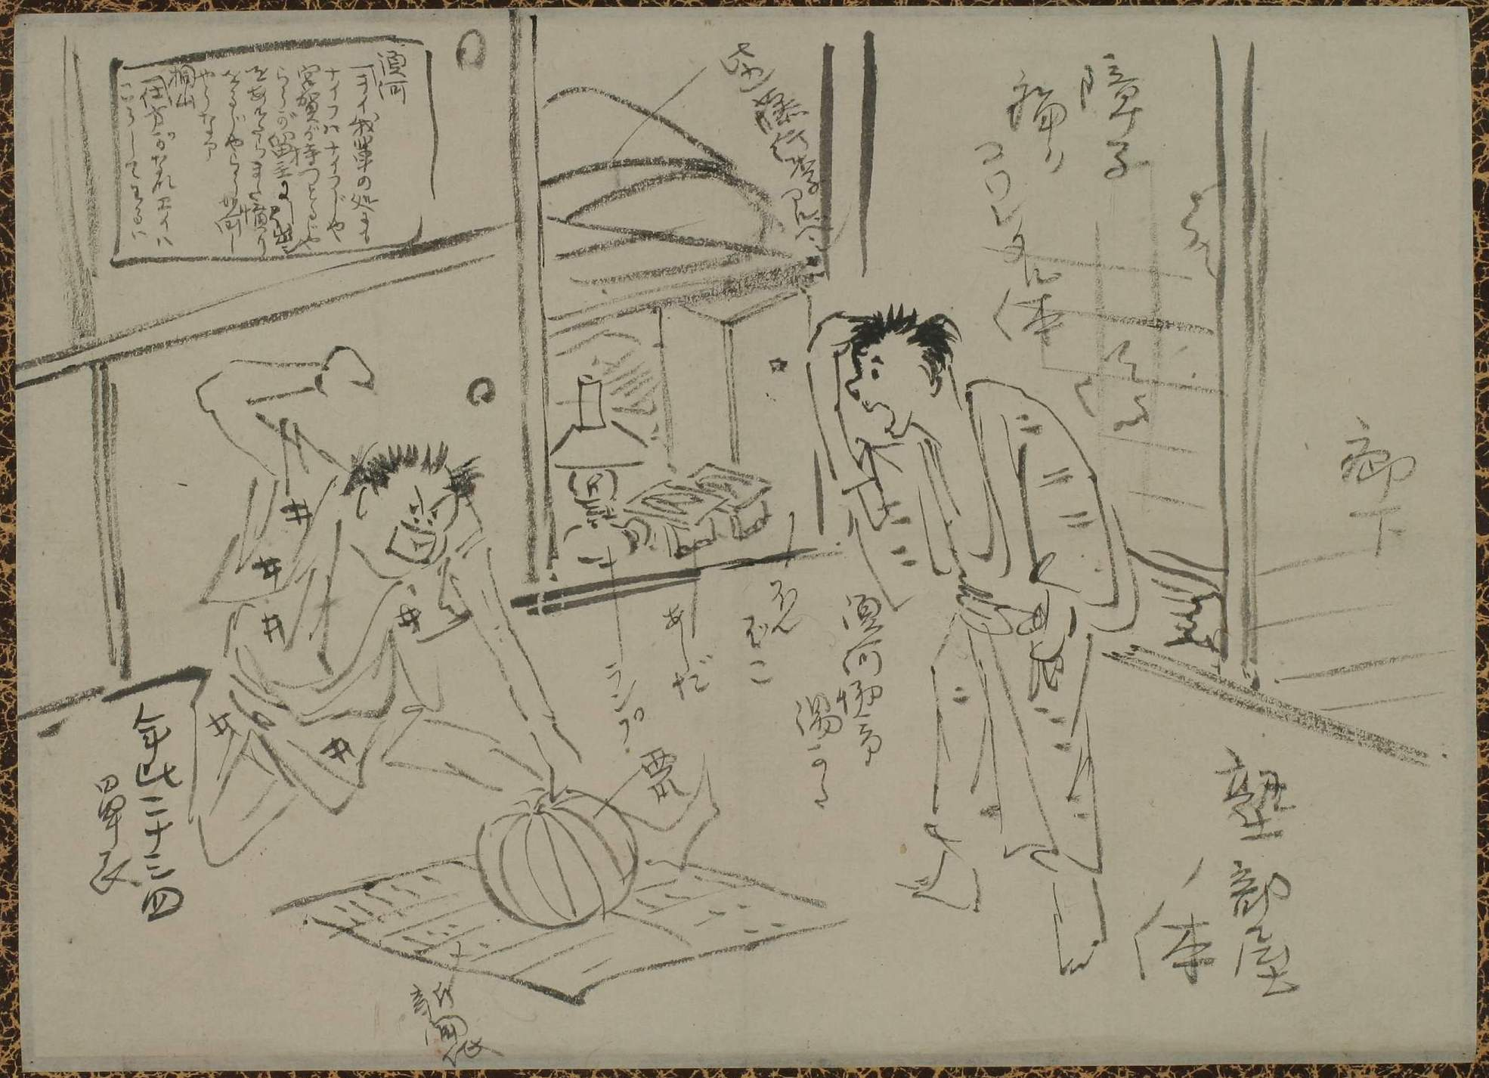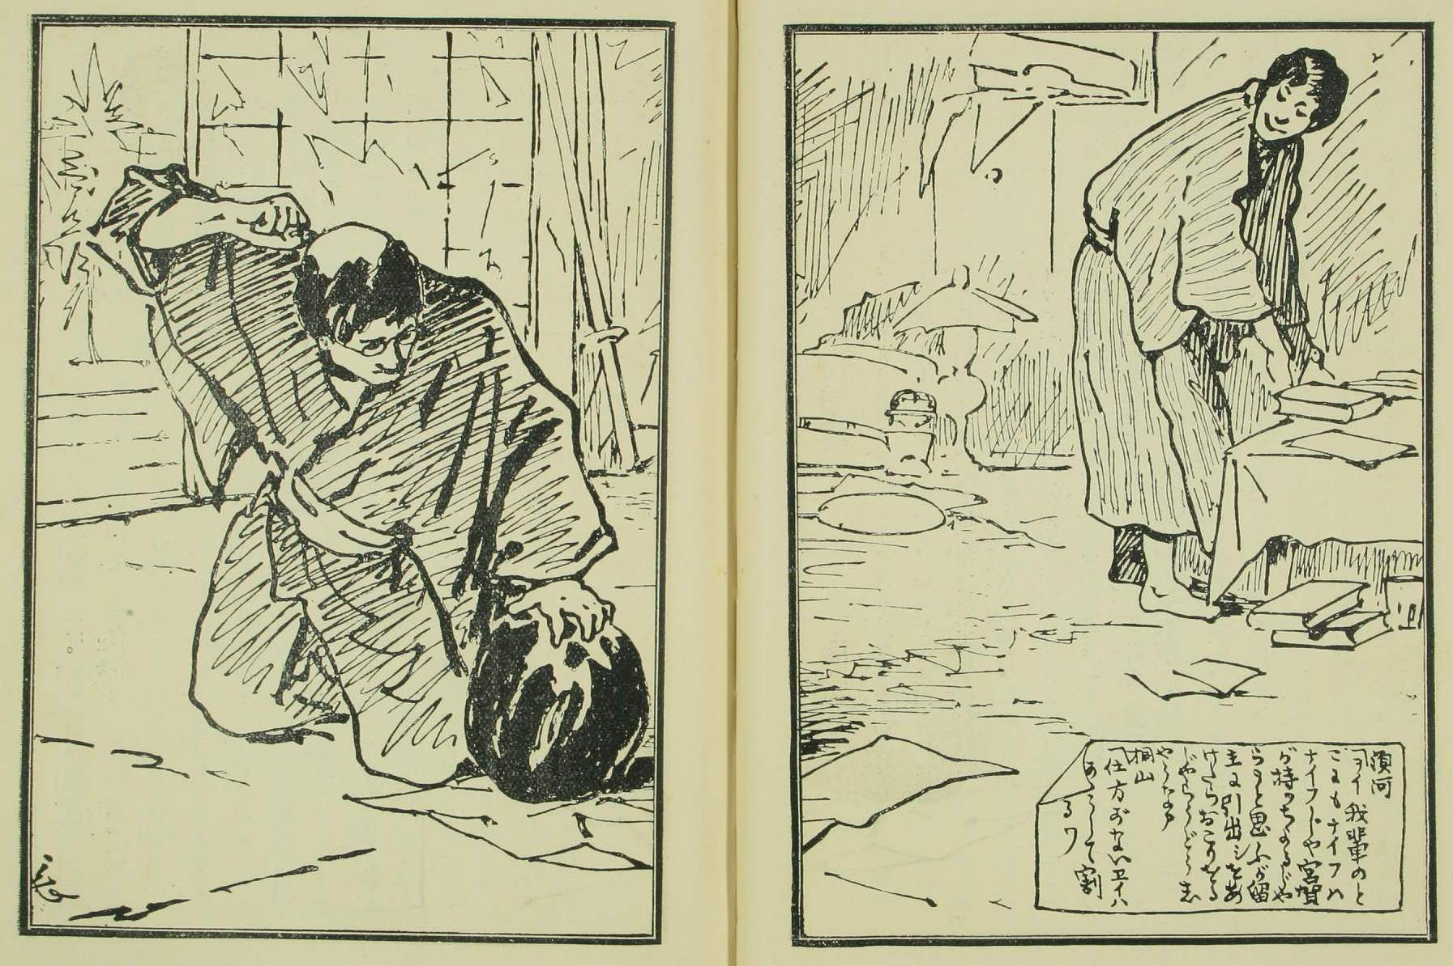
坪内逍遙自筆
『当世書生気質』挿画下絵
「塾舎の西瓜割り」
坪内逍遙著 『一読三嘆当世書生気質』より
http://www.wul.waseda.ac.jp/kotenseki/

